POWER 9
Manuale d’uso

SOMMARIO

Precauzioni …………………….………..…………………...……….. pag. 2
Avvertenze e Note ……………………..……………………………… pag. 3
Assemblaggio ………………………………………………….………. pag. 4
Connessione…………………………………………………………….. pag. 4
Struttura del Prodotto ...... …………….……………………………….. pag. 5
Funzioni del Prodotto .........................................................................pag.5
Caratteristiche Tecniche ....................................................................pag. 5
Dichiarazione di Conformità ...............................................................pag. 6

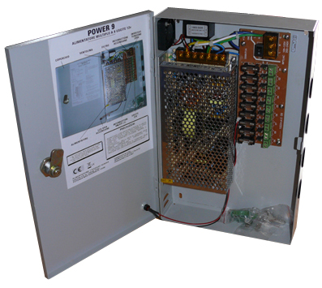

Precauzioni:

1. Non smontare l’articolo: non rimuovere la copertura o le viti, così da evitare sbalzi elettrici. All’interno non ci sono parti riutilizzabili. In caso di necessità, rivolgersi a personale qualificato.

2. Conservarlo e maneggiarlo con cura: l’articolo può danneggiarsi se utilizzato o conservato in modo improprio.

3. Non esporre l’articolo a pioggia o altri liquidi. Non utilizzarlo in luoghi umidi: se l’articolo viene a contatto con liquidi asciugare immediatamente. Spegnerlo e rivolgersi a personale qualificato. I liquidi possono danneggiare l’articolo e creare corto-circuito.

4. Non utilizzare detergenti forti o abrasivi per pulire l’articolo: utilizzare un panno asciutto per pulire l’apparecchio quando necessario. Nel caso in cui lo sporco sia difficile da rimuovere, utilizzare un detergente leggero e strofinare delicatamente.

5. Non utilizzare l’articolo in presenza di alte temperature, umidità o fonti di energia: utilizzare l’articolo con una temperatura compresa tra i -10°C ed i +50°C, ed umidità inferiore ad 75%. Per una corretta alimentazione, fare riferimento al manuale d’uso.

Foto e caratteristiche del prodotto si riferiscono al momento in cui è stato stampato il manuale, differenze di minore entità sono possibili in corso di produzione. Eventuali differenze non influiscono sulla sicurezza o sulle prestazioni del prodotto.

Avvertenze e note


ATTENZIONE:
Per evitare fiamme o shock di varia natura, non esporre l’articolo alla pioggia o a liquidi di alcun tipo.

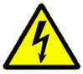
Il voltaggio presente all’interno dell’articolo e le parti dello stesso, possono causare corto-circuiti e shock alle persone.

ATTENZIONE! RISCHIO DI CORTO-CIRCUITO. NON APRIRE!

Per ridurre il rischio di corto-circuiti, non rimuovere la cover e non manomettere le varie componenti. Per qualsiasi manutenzione, rivolgersi a personale qualificato.

NOTA IMPORTANTE:
L’apparecchio è stato testato ed è risultato conforme ai parametri di un apparecchio di Classe B secondo le norme europee EN55022 e EN55024 ed è adatto all’utilizzo in ambienti residenziali commerciali e dell’industria leggera. L’apparecchio genera, utilizza ed emette radio frequenze e se non installata o utilizzata seguendo le istruzioni del manuale, potrebbe causare interferenze dannose ad altre comunicazioni radio. In questo caso è richiesto al proprietario di correggere l’interferenza a proprie spese.

Qualsiasi modifica o cambiamento dell’apparecchio che non sia stato espressamente approvato dalla parte responsabile della conformità, esime l’utente dall’operare in qualsiasi modo sull’apparecchio.

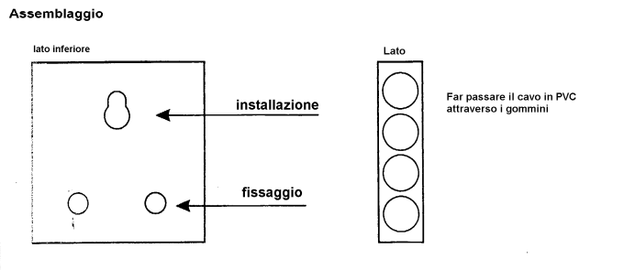
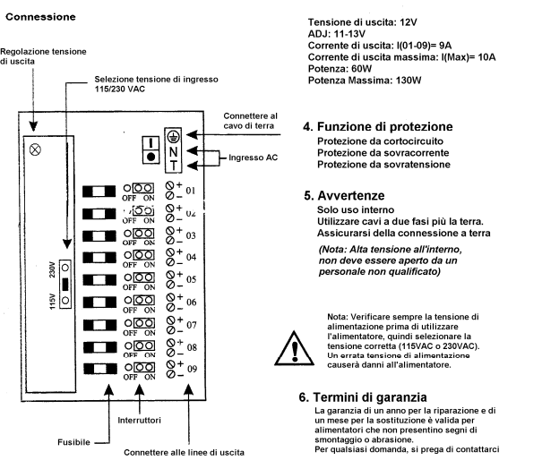

Struttura del Prodotto

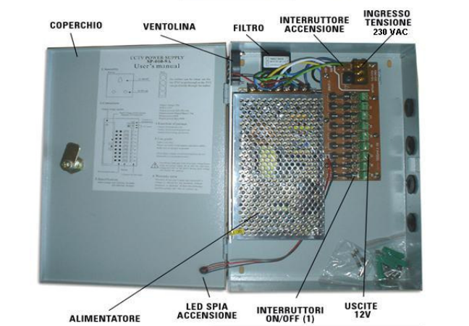

FUNZIONI DELL’APPARECCHIO:

L’apparecchio si collega ad una normale presa di corrente a 220v AC (alternata) e fornisce tensione 12v DC (continua).

L’apparecchio si collega alla presa di corrente casalinga a 220v

CARATTERISTICHE TECNICHE:

APPARECCHIO | Power 9
TENSIONE INGRESSO | 220VAC
TENISONE USCITA | 12VDC

Dichiarazione di conformità
Noi importatori
Skynet Italia srl Via del Crociale 6 Fiorano Modenese (MO)

dichiariamo che il prodotto: alimentatore Modello Power 9 rispetta i requisiti essenziali della Direttiva EMC 2004/108 CEE, della direttiva 2006/95/CE, della direttiva 2002/95/CE
in quanto risulta conforme alle prescrizioni delle norme armonizzate:
EN 55022:2006 + A1:2007
EN 55024:1998 + A1:2001 + A2:2003
EN 61204-3:2001
EN 61000-3-2:2006 + A1:2009 + A2:2009
EN 61000-3-3:2008
EN 60950
INFORMAZIONI AGLI UTENTI

ai sensi dell’art. 13 del Decreto Legislativo 25 luglio 2005, n. 151 “Attuazione delle Direttive 2002/95/CE, 2002/96/CE e 2003/108/CE, e successive modifiche relative alla riduzione dell’uso di sostanze pericolose nelle apparecchiature elettriche ed elettroniche, nonché allo smaltimento dei rifiuti”
Il simbolo del cassonetto barrato riportato sull’apparecchiatura indica che il prodotto alla fine della propria vita utile deve essere raccolto separatamente dagli altri rifiuti.
L’utente dovrà, pertanto, conferire l’apparecchiatura integra dei componenti
essenziali giunta a fine vita agli idonei centri di raccolta di differenziata dei rifiuti elettronici ed elettrotecnici, oppure riconsegnarla al rivenditore al momento dell’acquisto di nuova apparecchiatura di tipo equivalente, in ragione di uno a uno. L’adeguata raccolta differenziata per l’avvio successivo dell’apparecchiatura dimessa al riciclaggio, al trattamento e allo smaltimento ambientale compatibile contribuisce ad evitare possibili effetti negativi sull’ambiente e sulla salute e favorisce il riciclo dei materiali di cui è composta l’apparecchiatura. Lo smaltimento abusivo del prodotto da parte dell’utente comporta l’applicazione delle sanzioni amministrative di cui al D.Lgs n. 22/1997” (articolo 50 e seguenti del D.Lgs n. 22/1997).

